关于学生个人URP教务系统添加部分字段信息的操作示意图
1.登陆教务处网页，选择点击右边常用链接“学生系统”，输入个人用户名及密码，如下图：
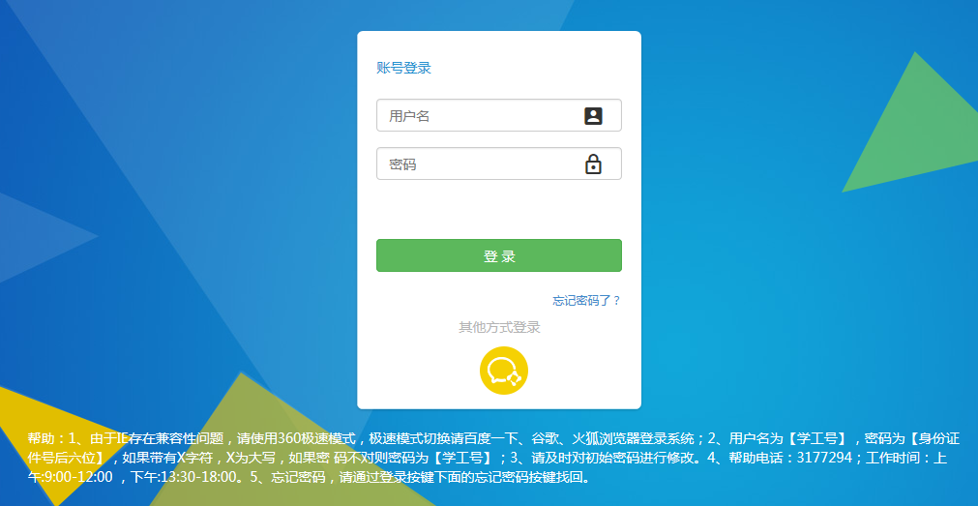

2.进入系统后，请点击左边“个人信息修改”栏，可以添加部分字段信息。必填项为“学生本人电话号码”、“学生本人e-mail”和“家长信息”三项内容，填好后，点击“保存”按钮即可。
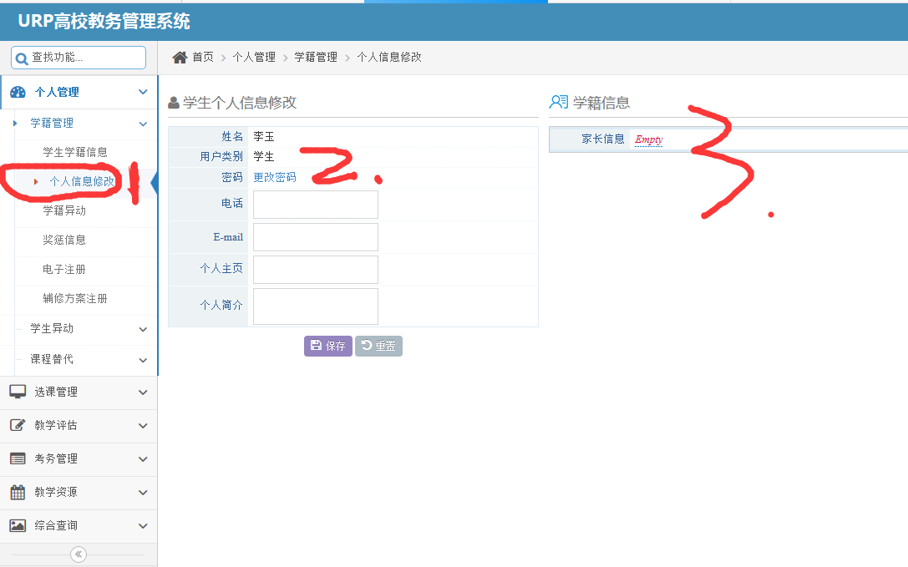
格外提醒的是：
在“家长信息”对话框内补录父母或监护人的信息时，要严格按照填写格式来补充信息。
填写格式：“姓名（父亲或监护人）+身份证件类型+身份证件号码；姓名（母亲或监护人）+身份证件类型+身份证件号码”。
填写示例：李四+居民身份证+123456789999999999；张三+居民身份证+987654321111111111

备注：
1.学生可以填报父母（监护人）双方信息，也可以只填报一方信息；
2.父母（监护人）的身份证件类型可选：居民身份证、香港特区护照/身份证明、澳门特区护照/身份证明、台湾居民来往大陆通行证、境外永久居住证、护照、港澳台居民居住证；
3.若证件类型是“居民身份证”，则证件号码需符合二代居民身份证编码规则；若证件类型是“港澳台居民居住证”，则证件号码需符合港澳台居民居住证编码规则。

